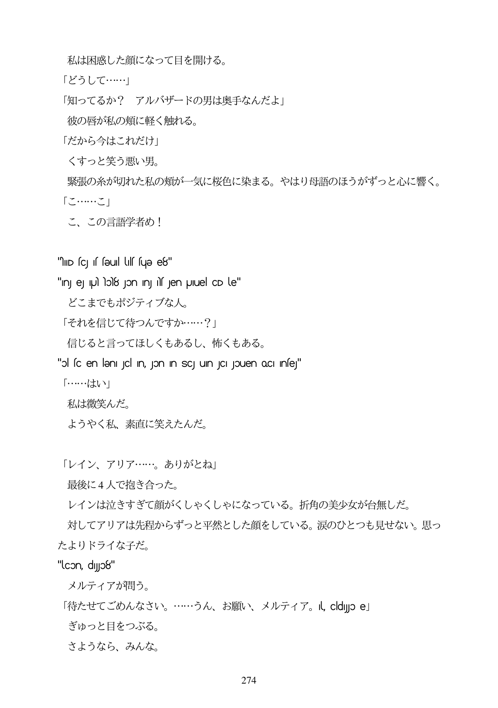

私は困惑した顔になって目を開ける。 「どうして...」 「知ってるか? アルバザードの男は奥手なんだよ」

彼の唇が私の類に軽く触れる。 「だから今はこれだけ」

くすっと笑う悪い男。 緊張の糸が切れた私の類が一気に桜色に染まる。やはり母語のほうがずつと心に響く。 「こ...こ」

こ、この言語学者め!

"NIID sc is səul Ulf sųə e8" "In ej Pl lo6 Jon In sJen pJuel CD le" どこまでもポジティブな人。 「それを信じて待つんですか...?」 信じると言ってほしくもあるし、怖くもある。 "ol sc en lən! Jcl In, Jon In SCJ un JCI JOuen ocI Inse" 「...はい」 私は微笑んだ。 ようやく私、素直に笑えたんだ。

「レイン、アリア・...。ありがとね」 最後に4人で抱き合った。 レインは泣きすぎて顔がくしやくしやになっている。折角の美少女が台無しだ。 対してアリアは先程からずっと平然とした顔をしている。涙のひとつも見せない。思っ たよりドライな子だ。 "lcon, dyo8" メルティアが問う。 「待たせてごめんなさい。... うん、お願い、メルティア。l cdJoe」 ぎゆっと目をつぶる。 さようなら、みんな。

*274*